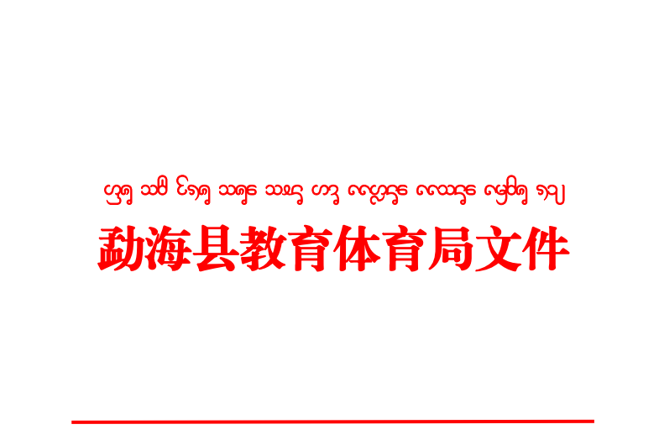

海教体字〔2019〕49号

勐海县教育体育局关于印发《勐海县幼儿园办园行为督导评估实施方案》的通知

全县各幼儿园、民办幼儿园：
根据教育部《幼儿园办园行为督导评估办法》、《云南省办园行为督导评估实施方案》精神，结合勐海县实际，制定了《勐海县幼儿园办园行为督导评估实施方案》，现将方案印发给你们，为保障2019年—2022年幼儿园办园行为督导评估工作顺利开展，经县教育体育局研究，决定对全县幼儿园进行办园行为督导评估（含村幼儿园、学前班以及民办幼儿园），相关要求通知如下：
一、请各幼儿园接到通知后，按照《云南省幼儿园办园行为督导评估指标与要点》，积极开展自评工作。请各幼儿园把基础数据、章程、各种制度以及工作计划等材料作为佐证上传至评估系统。
二、请各幼儿园高度重视，按照《勐海县幼儿园办园行为督导评估实施方案》规定的时间节点完成相关工作。并将自评报告（纸质版签字盖章，同时报送电子版）于2019年7月30日前报送勐海县教育体育局教育督导室。
联系人：降 任
电 话：13578163702
邮 箱：mhxzfjydds126.@com

附 件：1.勐海县幼儿园办园行为督导评估实施方案
2.勐海县109所幼儿园信息

勐海县教育体育局
2019年6月28日

勐海县教育体育局党政办 2019年6月28日印

